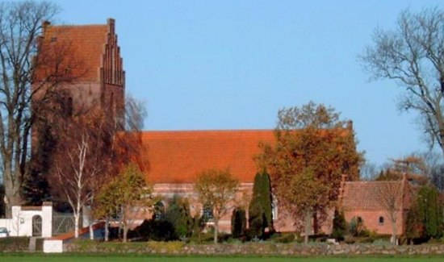

Glim Menighedsråd
Referat af Menighedsrådsmøde tirsdag d. 21. marts 2023 kl. 19 i Rorup
Deltagere: Robert Olsen, Ane Stallknecht, Karen Vinther Ringsmose, Hans Christian Jensen, Hanne Clemmensen Knörr, Peter Kjær Strandlyst og Kirsten Jensen

Dagsorden
- Godkendelse af dagsorden
  - Dagsorden blev godkendt

- Godkendelse af referat
  - Referat blev godkendt

- Den årlige konstituering opfølgning
  - Det ser ikke ud til, at der er mulighed for suppleringsvalg.

- Update på kirkegårdsvedtægten fra 2014 v/ Kirkegårdsudvalget fast punkt
  - Arbejdet er i proces. Kirsten indkalder til møde.

- Opfølgning på kirke- og kirkegårdssyn herunder opfølgning på gennemgang af kirkegården v/ udvalget status
- Der afholdes syn den 14. juni kl. 16:30 med efterfølgende MR møde kl. 19.
- Budget og regnskab – status v/ kasserer og regnskabsfører
- Godkendelse af årsregnskab 2022 Glim Sogns Menighedsråd/Glim Kirke.
Menighedsrådet havde fået årsregnskabet tilsendt på forhånd, og dette blev gennemgået. Menighedsrådet godkendte herefter Årsregnskabet for 2022 med bundtekst:
Glim Sogns Menighedsråd, CVR nr. 33590415, Regnskab 2022, afleveret d. 21.03. 2023 kl. 20:17
- Ønsker til budget 2024 blev drøftet. Forslagene drøftes og prioriteres på MR – mødet d. 14. juni.

- Nyt fra præsten.
  - Konfirmationer
Menighedsrådet besluttede efter anbefaling fra præsten, at konfirmationer afholdes lørdag før Kristi Himmelfart fra 2025 og fremover.
  - Besættelse af præstestilling
Stillingen er slået op, og der starter samtaler sidst i april

- Nyt fra medarbejderne
  - Der er ansat en medarbejder i KLAP job – det vil sige en medarbejder der er ansat få timer. Kommune og Kirke afholder udgifterne i fællesskab
  - Graverens printer og scanner virker ikke efter hensigten. MR besluttede at en ny scanner/printer kan indkøbes
  - Graveren installerer App til administration af gravsteder
  - Graveren indgår i ERFA gruppe med kolleger i nabosognene.

- Nyt fra aktivitetsudvalget
- Der planlægges fællesaktiviteter for de 4 sogne med temaet ””Hvad kigger vi ind i?”
- Nyt fra formanden
  - Næste møde afholdes d. 14. juni – vi starter med syn af kirke og kirkegård kl. 16:30 og fortsætter med MR møde kl. 19

- Evt.

Ane Stallknecht
Formand
Glim Menighedsråd

